 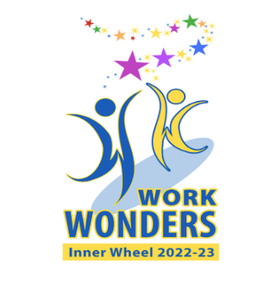

Hudiksvall Inner Wheel Club

Distrikt 233

Sweden

K 151 Månadsbrev 7, 2023-2024 Hudiksvalls IWC

Inbjudan till IW-dagen den 10 jan. 2024, hos Kersti Blomberg kl. 18.00.

Kostnad: Mat 200:- Vin 30:-

Bindande anmälan till Åsa Glitterstam tel. 070-849 46 20 senast 8 jan.kl.12.00

Lotterivinster lämnas av alla, vi brukar ha ett stort vinstbord denna dag.

Program: Gunnel och Lars Blombergs dotter Karin Höglund, projektledare på

Niras International Consultants, arbetar med Sida-finansierade ut-

vecklingsprogram. Tag gärna med gäster.

IW-kaffet den 31 januari blir hos Eva Fredin, tel 076-110 88 89 kl.13.30-15.00 ring gärna och tala om att du kommer. Kommande IW-kaffe blir den 28 febr.,27

mars, 24 april och 15 maj. Vill du vara värdinna hör av dej.

Vår Jamtli-resa började med en strapatsrik bussresa från Hudiksvall till Ljusdal.

Vi fick räkna minuter för att hinna till tåget, som tack och lov blev försenat tio minuter. Men så kom det: Ett gammalt ärorikt tåg från Järnvägsmuséet i Gävle.

Fem vagnar med 1:a, 2:a, och 3:dje klass, kafévagn med bar och en restaurang-

vagn.!! På vägen upp åt vi lunch, vackert dukat med vita dukar. Kom sedan fram ända in på Jamtlis område. På marknaden kunde vi handla en massa bra saker: renskav, bullar, strumpor mm .I kyrkan kunde man lyssna till Julevangeliet på jamska. Vägen hem, med god middag och lugn bussresa blev en

fin avslutning. Tack Mona för allt du gjorde!!

På tal om avslutning så hade vi vår julfest den 14dec. hos Kersti B. Hennes hus

var som en julsaga, med ljus I alla fönster, grant pyntat och god julstämning.

Pres. Anne-Marie tände vårt ljus och hälsade oss och våra två gäster välkomna.

Efter Ingers glögg ,härlig julgröt, skinka och kaffe med Åsas goda biskvier, blev

det auktion på de saker vi skänkt. Eva svingade klubban snabbt och bra.Resul-

tatet blev 3.670 kronor, ett fint tillskott till våra resor på distriktsmöten.

Tack Kersti för den trevliga kvällen!!

Till Er Alla: GOD JUL och ETT GOTT NYTT IW-ÅR

Rut Bodén

Klubbsekreterare